교육 제목 | NLP
교육 일시 | 2022.01.13(목)
교육 장소 | 영우글로벌러닝
교육 내용
오전 | - 언어에 대한 다양한 정의  - 사람들이 자신의 머리 속에 있는 생각을 다른 사람에게 나타내는 체계  - 사물, 행동, 생각 그리고 상태를 나타내는 체계  - 사람들이 자신이 가지고 있는 생각을 다른 사람들에게 전달하는 데 사용하는 방법  - 사람들 사이에 공유되는 의미들의 체계  - 문법적으로 맞는 말의 집합(절대적이 아님)  - 언어 공동체 내에서 이해될 수 있는 말의 집합  - → 정보 전달  - 사람의 생각(의도, 정보)를 컴퓨터에게 전달하는 방법  - Native Interface  - 사람이 이해할 수 있지만, 엄격한 문법과 모호성이 없는 형태의 전달 방식  - 인공언어, ex 프로그래밍 언어  - 사람이 실제 사용하는 형태에 가까운 전달 방식  - 자연 언어  - 자연어 처리는 무엇인가?  - 자연어란? - 자연어 혹은 자연 언어는 사람들이 일상적으로 쓰는 언어를 인공적으로 만들어진 언어인 인공어와 구분하여 부르는 개념  - NLP  - 사람이 이해하는 자연어를 컴퓨터가 이해할 수 있는 값으로 바꾸는 과정(NLU)  - 더 나아가 컴퓨터가 이해할 수 있는 값을 사람이 이해하도록 바꾸는 과정  - • Computer Vision  • Image Recognition • Object Detection • Image Generation • Super Resolution  • Natural Language Processing  • Text Classification • Machine Translation • Summarization • Question Answering  • Speech Processing  • Speech Recognition (STT) • Speech Synthesis (TTS) • Speaker Identification  • Reinforcement Learning  - NLP  Discrete value를 다룸 – 단어, 문장  분류 문제로 접근 가능  샘플의 확률 값을 구할 수 있음 – P(x = 단어)  - NLP 연구 요구사항  Domain Knowledge - 언어적 지식이 필요함  Nasty Preprocessing – 전처리가 더러움  - 전통적인 NLP와 Deep Learning을 이용한 NLP  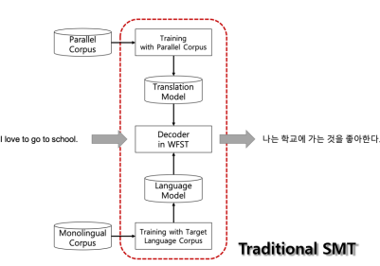  - 전통적인 NLP – Symbolic 기반 접근  - NLP System with Deep Learning  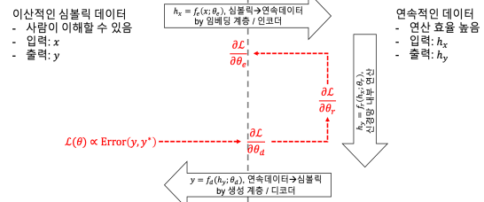  - NLP 패러다임의 변화  효율적인 embedding을 통한 성능 개선 – 단어, 문장, context embedding  - NLP는 무엇 때문에 어려울까?  - Ambiguity(모호성) – 언어는 마치 생명체와 같이 진화하며, 특히 효율성을 극대화하는 방향으로 진화, 최대한 짧은 문장 내에 많은 정보를 담고자 함. 정보량이 낮은 내용은 생략  - Paraphrase(의역) – 문장의 표현 형식은 다양하고 비슷한 의미의 단어들이 존재하기 때문에 의역의 문제가 존재  - 연속이 아닌 이산  이산 값을 갖는 자연어는 사람의 입장에서 인지가 쉬울 수 있으나, 기계의 입장에서는 매우 어려운 값임 OHE으로 표현된 값은 유사도나 모호성을 표현할 수 없다. 서로 다른 OH벡터끼리의 유사도나 거리는 모두 동일하다  딥러닝에서는 WORD EMBEDDING을 통해 해결  - 분절한다 = Tokenization 한다  - 모호한 띄어쓰기  ex) 농협용인육가공공장, 내동생고기, 안동시체육회  - 평서문과 의문문의 차이 부재  - 주어 부재  - 한자 기반의 언어  - 단어 중의성으로 인한 문제 발생  - Neural NLP의 역사  Before Deep Learning → After Sequence to Sequence → After Sequence to Sequence with Attention → Era of Attention → Pretraining and Fine-tuning  - Before Deep Learning  전형적인 NLP app 구조  - 여러 단계의 sub-module로 구성되어 복잡한 디자인을 구성  - 매우 무겁고, 복잡하여 구현 및 시스템 구성이 어려운 단점  - 각기 발생한 error가 중첩 및 가중되어 error propagation  - Before sequence to sequence  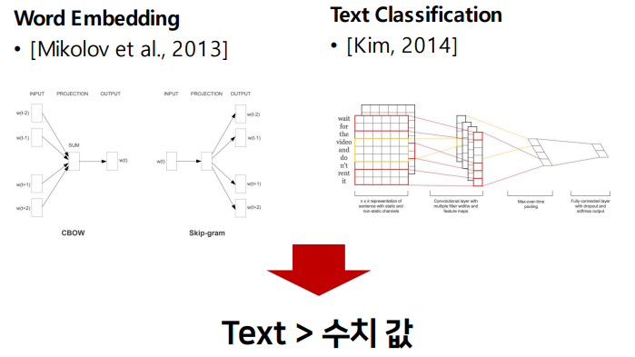  - After Sequence to Sequence with Attention  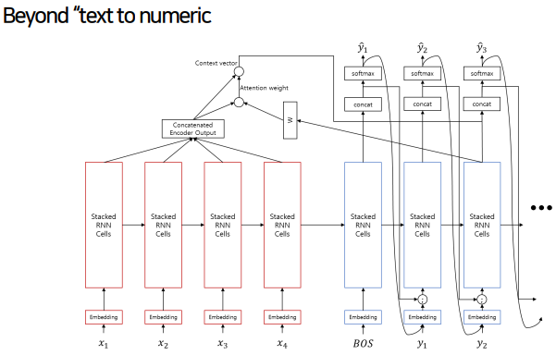  - era of Attention  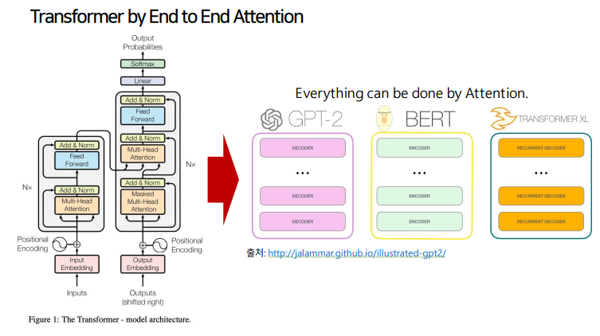  - NLP Project Workflow : 문제 정의 → 데이터 수집 → 데이터 전처리 및 분석 → 알고리즘 적용(모델 설계) → 평가 → 배포  - 전처리 Workflow : 데이터(코퍼스) 수집 → 정제 → 레이블링(Optional) → Tokenization → Subword Segmentation(Optional) → Batchify  - 말뭉치(Corpus)란?  자연어 처리를 위한 방대한 양의 데이터 모음을 코퍼스라고 한다.  언어 분석에 사용되는 실제 언어의 체계적 디지털 모음  둘 이상이면 Corpora(복수형)  - 서비스 전체 Pipeline  데이터(코퍼스) 수집 – 구입, 외주, 크롤링을 활용한 수집  → 정제 – 학습 데이터와 같은 방식의 정제 수행, task에 따른 노이즈 제거, 인코딩 변환  → 레이블링(Optional) – 문장마다 또는 단어마다 labeling을 수행  → Tokenization – 학습데이터와 같은 방식의 분절 수행, 형태소 분석기를 활용하여 분절 수행  → Subword Segmentation(Optional) – 학습 데이터로부터 얻은 모델을 활용하여 똑 같은 불절 수행  → Batchify – 학습 데이터로부터 얻은 사전에 따른 word to index mapping  → Prediction – 모델에 넣고 추론 수행, 필요에 따라 search 수행(자연어 생성)  → Detokenization(Optional) – 사람이 읽을 수 있는 형태로 변환 index to word, 분절 복원  - DATA CRAWLING  무한한 양의 코퍼스 수집 가능 – 원하는 도메인 별로 수집 가능  - DATA CLEANING – 정제  TASK에 따른 특성 – 풀고자 하는 문제의 특성에 따라 전처리 전략이 다르다  신중한 접근이 필요 ex 이모티콘  정규식을 활용한 정제 – 정규식을 활용하면 복잡한 규칙의 노이즈도 제거/치환 가능, 코딩 없이 단순히 텍스트 에디터로도 가능  Interactive 노이즈 제거 과정  규칙에 의해 노이즈를 제거하기 때문에, 노이즈를 전부 제거하는 것은 어려움  노이즈 확인 → RegEx 구현 → RegEx 적용(끝이 없는 과정임, 노력과 품질 사이의 trade-off, sweet spot을 찾아야 함)  - REGULAR EXPRESSION  “[]” – 2, 3, 4, 5, c, d, e 중의 character [2345cde]  “-“ - ~사이 [2-5c-e]  “^” – not 개념  “()” – x를 \1에 지정, yz를 \2에 지정  ([a-z])bc([a-z]) → \1\2 예제 실습
오후 | - REGULAR EXPRESSION 이어서  “|” = or  “?” = x 또는 y가 나타남. 그리고 \1에 지정  “+” = x가 한 번 이상 나타남  “*” = x가 나타나지 않을 수도, 반복될 수도 있음  “{}” = n번 반복  - colab 실습  도구 → 설정 → 기타 → 코기 or 아기고양이 설정  1) 숫자 찾기  2) 숫자가 아닌 것 찾기  3) 이메일 주소를 찾기  4) URL 찾기  5) 문장에서 파일명 찾기  - 자연어 노이즈 제거  1) 불완전한 문장으로 구성된 대화의 경우 – 한 문장씩 주고 받는 대화와 달리 메신저는 한 문장을 여러 번에 나눠 전송하거나 여러 문장을 한 번에 전송하는 경우가 있음  2) 문장의 길이가 너무 길거나 짧은 경우 – 의미가 없을 수도 있고, 대체로 사용 빈도가 높은 리액션에 해당하는 경우가 많아서 언어 모델을 왜곡시킬 우려가 있기 때문에 제외해 주는게 좋음  - Labeling  Token별로 sequence – token classification  한글 → 영어  - label example  - Sentence → class  TSV 형태의 하나의 파일, 문장과 라벨을 탭으로 분류함  - Sentence → Sentence  각 row가 대응되는 문장 쌍, 문장 대 문장을 탭으로 분류  두개 이상의 파일로 구성, 같은 순서의 row가 대응되는 문장 쌍  - 꿀팁: 효율적인 레이블링 도구를 구성하자(ex. 엑셀)  - Tokenization  두 개이상의 다른 token들의 결합으로 이루어진 단어를 쪼개어, vocabulary 숫자를 줄이고, 희소성(sparseness)를 낮추기 위함  영어는 공백 tokenization 해도 성능이 좀 나오는데, 한글은 그게 안되지롱  - 형태소 분석 및 품사 태깅  형태소 분석 – 형태소를 비롯하여, 어근, 접두사, 접미사, 품사(POS, part of speech) 등 다양한 언어적 속성의 구조를 파악하는 것  품사 태깅 – 형태소의 뜻과 문맥을 고려하여 그것에 마크업을 하는 일  mecab이 빠름

